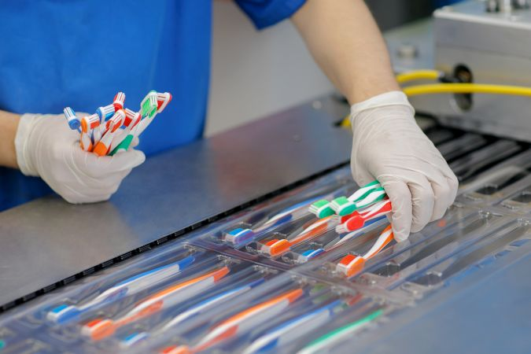Kuraev/stock.adobe.com

In den letzten 150 Jahren haben sich in praktisch allen Betrieben die Produktionsweisen und mit ihnen die Berufe stark verändert. Die Schweizer Traditionsfirma TRISA ist ein Beispiel für diesen Wandel. Auf ihrer Webseite lässt sich anhand von Bild-, Text- und Videomaterial die Entwicklung vom Handwerksbetrieb zum Hightech-Unternehmen verfolgen.

Ausserdem lernst du 13 beliebte Lehrberufe kennen – und wie du dich im Internet über Berufe und Ausbildungen informieren kannst.

## Aufgabe «Vom Handwerk- zum Hightech-Unternehmen»

### Auftrag 1

Die Firma TRISA stellt viele verschiedene Haushaltprodukte her, von der Trinkflasche über den Staubsauger bis hin zu Raclette-Öfen. Viele kennen die Firma jedoch besonders wegen ihrer Zahnbürsten. Die heutige Firma wurde im Jahre 1887 gegründet und produzierte zu Beginn nur Haar- und Haushaltbürsten. Die erste Zahnbürste wurde im Jahre 1903 hergestellt.

Schau dir dazu die beiden Bilder aus den Jahren 1887 (Bürstenferdi) und 1907 (Bürstenproduktion) an.

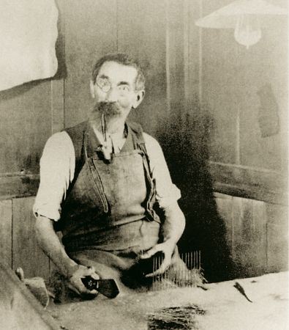

Trisa – Bürstenferdi 1887

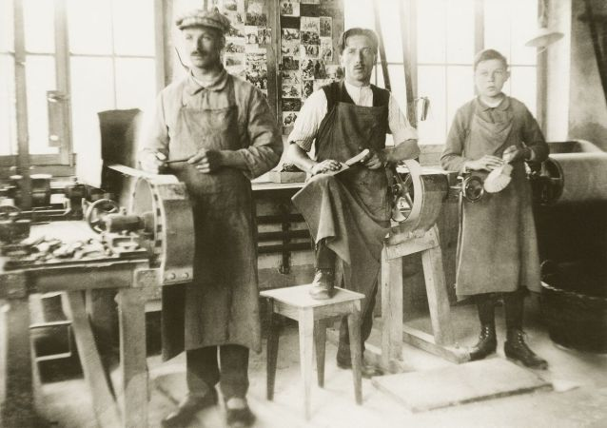

Trisa – Bürstenproduktion 1907

Hier hast du eine 3-spaltige Tabelle. In die **erste Spalte** findest du bereits Begriffe.

In die **zweite Spalte** trägst du zu jedem Punkt deine Beobachtungen zu den Bildern von 1887 und 1907 ein.

|  |  |  |
| --- | --- | --- |
|  | **1887 und 1907** | **Heute** |
| Werkzeuge und Geräte |  |  |
| Maschinen |  |  |
| Möbel |  |  |
| Arbeitskleidung |  |  |
| Materialien |  |  |
| Arbeitsraum |  |  |
| Sonstiges |  |  |

Auf YouTube findest du ein Video «TRISA Firmenfilm – Wie entsteht eine Zahnbürste». <https://www.youtube.com/watch?v=zGwiVWyykpE>

Sieh dir das Video mehrmals an, und trage in die **dritte Spalte** deine Beobachtungen zu den Begriffen ein.

Tauscht eure Beobachtungen anschliessend in der Gruppe aus.

### Auftrag 2

Die Männer auf den Fotografien aus den Jahren 1887 und 1907 waren von Beruf Bürstenmacher. Dieser Beruf ist heute fast ausgestorben. Es gibt nur noch wenige Menschen, die dieses Handwerk beherrschen. Schau dir in dem Video an, wie ein Bürstenmacher oder eine Bürstenmacherin arbeitet. <https://www.youtube.com/watch?v=rvU5dPA37MA&t=5s> (bis 1:39 Min.)

Kann man diesen Beruf in der TRISA heute noch lernen? Formuliere deine Vermutung, und begründe sie. Tausche dich mit deiner Nachbarin/deinem Nachbar aus.

### Auftrag 3

Recherchiere anschliessend auf der Webseite, welche Ausbildungen Jugendliche bei der TRISA machen können.

Du findest 13 beliebte Berufsausbildungen. Informiere dich auf der Webseite «berufsberatung.ch», (<https://www.berufsberatung.ch/dyn/show/1893>) über einen dieser Lehrberufe. Die Lehrperson entscheidet, ob jeder Schüler und jede Schülerin nach Wahl einen Beruf recherchiert oder ob die Berufe in der Klasse aufgeteilt werden.

Lies alle Informationen zu Beruf und Ausbildung aufmerksam durch, und notiere Stichworte zu folgenden Punkten:

• Was macht ein/e … (erkläre anhand typischer Aufgaben)

• Was muss man für diesen Beruf besonders gut können? (Anforderungen)

• Wie lange dauert die Ausbildung?

• Würdest du diesen Beruf gerne erlernen? Begründe deine Antwort.

Stelle deinen Beruf anschliessend der Klasse vor. Wenn mehrere Schüler und Schülerinnen denselben Beruf gewählt haben, ergänzt eure Informationen gegenseitig.